附件1：
三人位床+学习桌+衣柜”组合家具采购 19套
参考图（不要求完全一致）
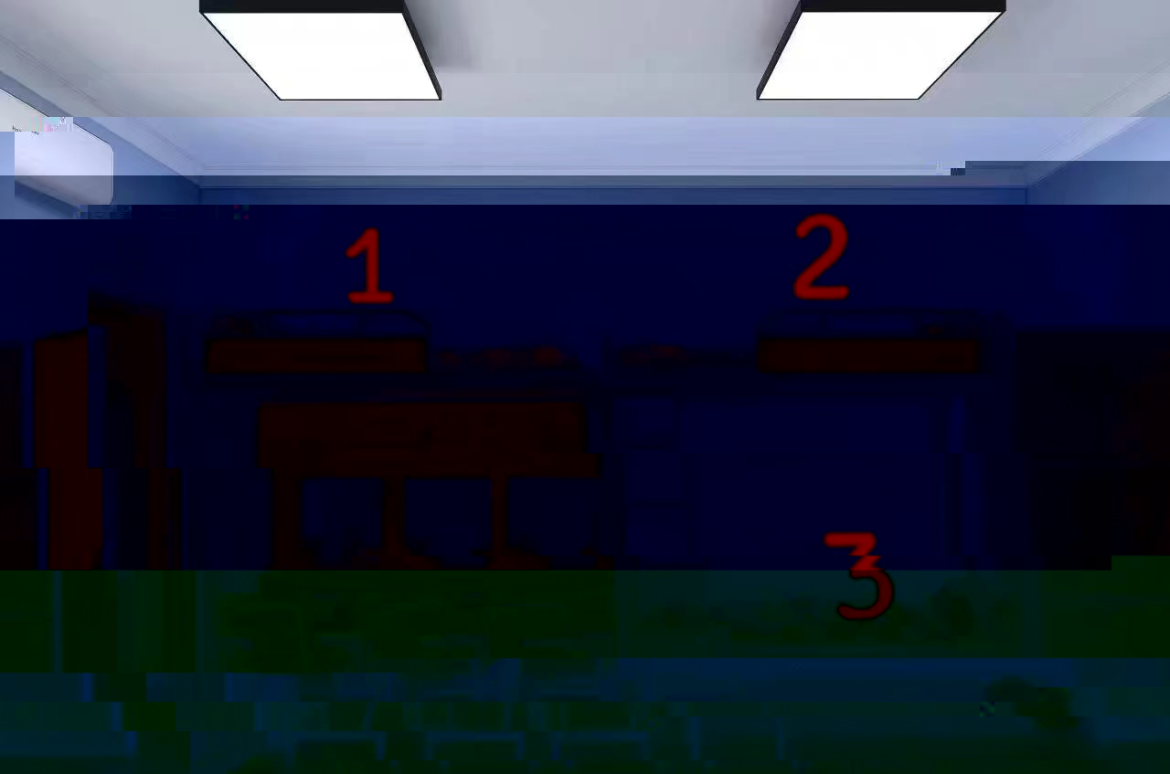

踏板参考参考图
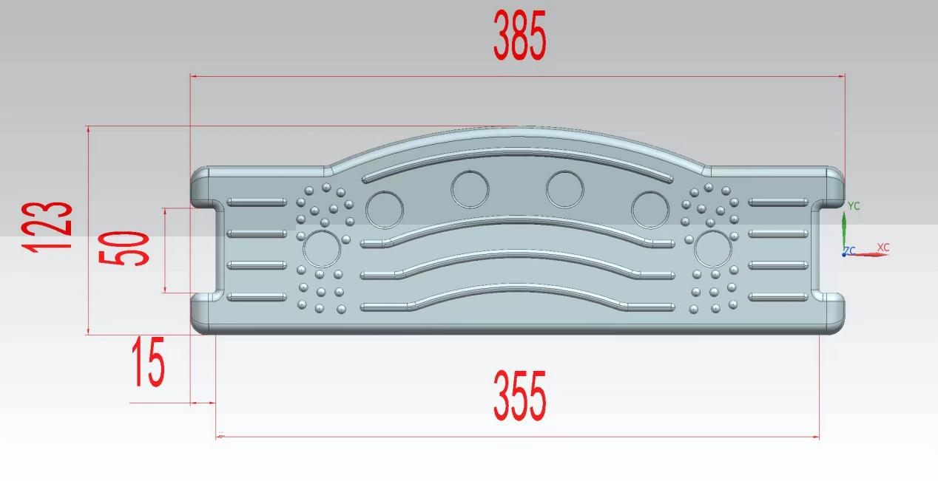
床板参考图
规格、型号及主要性能
1 | 上下铺公寓床 | 4100×900×2600mm  （含蚊帐杆） | 符合国家标准 | 所有钢材均采用国家标准黑退钢，高频焊接，各钢件经除锈、酸洗、磷化等工序，经防锈处理，外层采用环氧树脂静电粉末喷塑，焊接表面波纹均匀，焊接处无夹渣、气孔、焊瘤、焊丝头咬边飞溅，并保证无脱焊、虚焊及焊穿等现象
2 | 立柱 | 50*50 *1.3 mm | 黑退钢管 | 立脚配有内嵌式塑料防水脚套结实耐用。
3 | 前横梁 | 30*50*1.3mm | 黑退钢管 | 横截面为矩形结构，与床立柱采用卡扣式无螺丝固定连接方式。
4 | 床头护栏横管 | 20*20*1.2mm | 黑退钢管 | 高度不低于380mm
5 | 床头护栏竖管 | φ19*1.0mm。 | 黑退钢管
6 | 床前安全护栏 | 20*20*1.2mm | 黑退钢管 | 规格不低于1450*380
7 | 床板下口支撑横梁 | 20*20*1.2mm | 黑退钢管 | 不少于5根
8 | 床板 | 吹塑 | HDPE  （高密度聚乙烯） | 尺寸：1935mm*815mm*18mm。床板厚度均匀、表面光滑平整；具有防虫、防潮、防霉变的特点。床板有不少于50个圆形透气孔，整体为一次成型，不能2块或者多块拼接。
9 | 蚊帐杆 | Φ19mm*1.0mm圆管 | 黑退钢管 | 与床架连接牢固，横梁下口配有蚊帐挂环。
10 | 脚套 | 与钢管适配 | 环保材料 | 防水、防滑、防噪音，外观无缺陷。
11 | 床后拉杆 | 20*20*1.2mm | 黑退钢管 | 两端与立柱连接牢固稳定。
12 | 公寓床外挂式爬梯 | 主管：50mm*30mm*1.2mm 踏步板：  385*123mm，厚度为35mm。(±5mm) | 黑退钢管+  高密度聚乙烯吹塑 | 床楼梯脚下与床立柱距离200mm左右，方便上下楼梯，与立柱之间用钢条连接固定增加学生上下梯安全。  楼梯踏板规格为：楼梯踏板规格为：385*123mm，厚度为35mm。(±5mm)，采用高密度聚乙烯（HDPE）5502为原料，中空吹塑工艺制作，环保，硬度高，韧性强，表面耐磨、耐划伤、抗污抗老化、抗压抗冲击。可直接卡在在宽30mm方钢上，不低于4颗预埋螺帽用于楼梯横梁固定；前面弧形设计、表面皮纹设计、并有嵌入式φ20mm(±2mm)的圆形莹光点不少于6个，增加美观及安全。
13 | 学习桌 | H1800（桌面760+书架储物柜1140）*L1950*W600  尺寸以现场为准 | E0级环保双饰面颗粒板 | 学习桌靠墙部分用18厚80高板材，防止物品滑落。桌腿，桌面支撑用25厚板材。其它部分用18厚板材。桌脚用脚钉。
14 | 衣柜 | 衣柜高度不低于立柱顶部，尺寸以现场为准。 | 18厚E0级环保双饰面颗粒板 | 衣柜高度不低于立柱顶部，尺寸以现场为准。衣柜底部用脚钉。

备注：抽屉，储物柜，柜门要带锁扣.桌面开线孔。
板材用18mm厚双饰面环保颗粒板，桌面用25mm厚双饰面环保颗粒板。柜体背部和墙体固定，学习桌靠墙部分用18厚80高板材，防止物品滑落。

